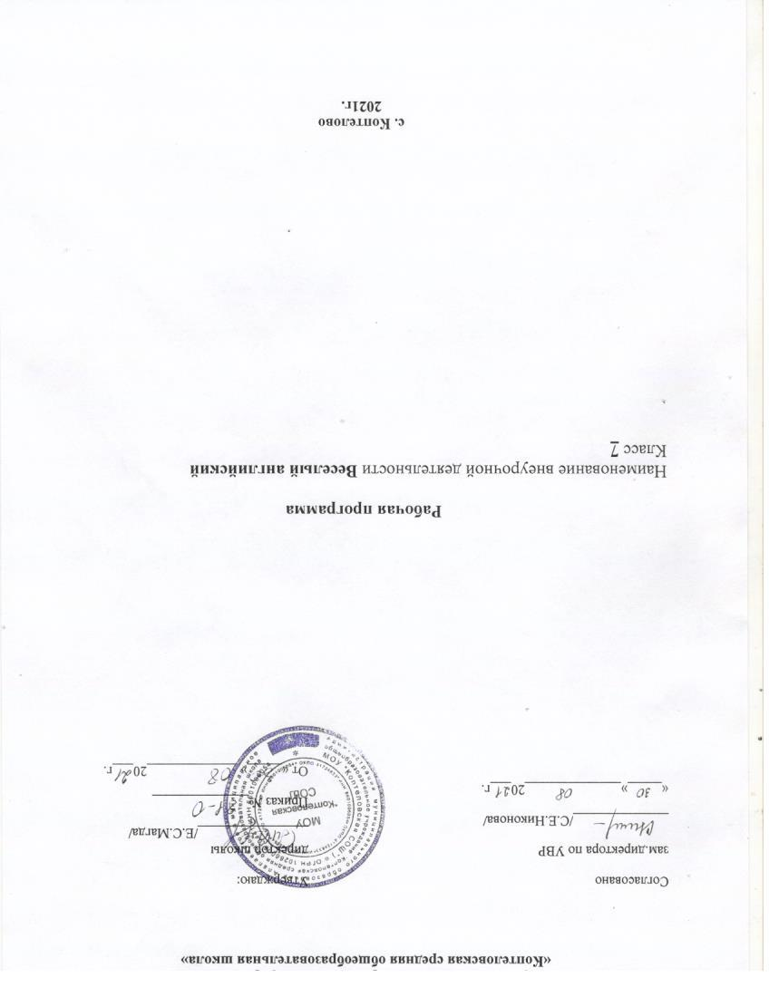

**РЕЗУЛЬТАТЫ ОСВОЕНИЯ УЧЕБНОГО КУРСА**

**Предметные результаты** заключаются в формировании и развитии умений и навыков обучаемых во всех видах речевой деятельности и аспектах языка.

1. *В области чтения*: повысить технику чтения на иностранном языке, научить своевременно замечать и применять правила чтения тех или иных буквосочетаний, чтения гласных в открытом и закрытом слогах, соблюдать ударения и интонацию, характерные для английской речи, а также обращать внимание на логические паузы в предложениях.
2. *В области аудирования*: научить учащихся воспринимать аутентичный текст на английском языке на слух. На послетекстовом этапе аудирования (после прослушивания) учащиеся выполняют письменные упражнения в виде различных заданий и устные упражнения на формирование умений монологических высказываний и обсуждений.
3. *В области говорения*: научить учащихся выстраивать основные типы монологических (разного вида) и диалогических высказываний. Например, передавать основное содержание, основную мысль прочитанного/услышанного, выражать своё отношение, использовать новые лексические единицы и грамматические структуры в новых речевых ситуациях.
4. *В области письма*: обучать написанию новых слов и выражений по памяти (решение кроссвордов, головоломок, подстановка пропущенных букв, восстановление слова по транскрипции и т.д.)
5. *В области лексики*: развивать навыки распознавания и использования в речи новых лексических единиц, расширять активный и пассивный словарный запас учащихся.
6. *В области фонетики*: развивать у учащихся фонематический слух и произносительные навыки посредством прослушивания аутентичных аудиоматериалов.
7. *В области грамматики*: с помощью разнообразных заданий развивать навыки распознавания в связном тексте и использования в речи наиболее часто употребляемых грамматических явлений и структур.

**Метапредметные результаты**

* Развивать у учащихся мышление, внимание, воображение, память, сценическое мастерство.
* Развивать у учащихся мотивацию к познанию и творчеству.
* Актуализировать интеллектуально-творческий потенциал личности учащегося, его образовательную активность.
* Развивать у школьников коммуникативную компетенцию, включая умение взаимодействовать с окружающими.
* Развивать у учащихся навык самооценки выполненной работы.

**Личностные результаты**

Интегрировать личность учащихся в мировую культуру.

Организовывать анализ прослушанного произведения на основе общих морально нравственных понятий (о семейных ценностях, дружбе, должном и недопустимом).

Способствовать стремлению учащихся вести здоровый образ жизни.

Формировать у учащихся мотивацию к изучению английского языка.

**ПЛАНИРУЕМЫЕ РЕЗУЛЬТАТЫ ИЗУЧЕНИЯ ПРЕДМЕТА**

**К концу учебного года обучения обучающиеся 7 класса должны:** понимать:

* особенности структуры простых и сложных предложений английского языка; интонацию различных коммуникативных типов предложений;
* признаки изученных rpамматических явлений;
* основные нормы речевого этикета (Useful English), принятые в странах изучаемого языка;
* сходство и различия в традициях своей страны и стран изучаемого языка, особенности образа жизни, быта, культуры Великобритании и России. уметь:
* начинать, вести и поддерживать беседу в ситуациях общения;
* расспрашивать собеседника, высказывать свое мнение, отвечать на предложения собеседника согласием или отказом;
* описывать события или явления, предсказывать их; выражать свое отношение, использовать догадку при характеристике действующих лиц;
* использовать перефраз, синонимичные средства в процессе устного общения;

-понимать краткие тексты, выделять значимую информацию; выделять главные факты, опуская второстепенные;

-читать несложные занимательные тексты разных жанров с полным и точным пониманием, используя языковую догадку, анализ, выборочный перевод; оценивать полученную информацию, выражать своё мнение.

Каждое занятие строится как занятие общения, максимально приближенный к естественному общению, чтобы дети как можно раньше почувствовали результат своих усилий. Для создания коммуникативной обстановки на занятиях немаловажную роль играет поддержка высокой активности каждого ученика.

При составлении данной программы были учтены возрастные особенности учащихся, а также как увеличение занятости детей в свободное время, развитие личности, ранняя профессиональная ориентация.

**Содержание курса «Веселый английский»**

***Тема 1. Вводное занятие* 1 час**

«Добро пожаловать в мир английского языка».

## Тема 2. “Добро пожаловать в Великобританию”. 5 часов

История Великобритании, столицы Англии, Шотландии Уэльса и Северной Ирландии, знакомство с одним из главных городов - Лондоном, его достопримечательностями. Погод в Англии. Выдающиеся люди.

## Тема 3. «Королевская семья». 5 часов

История правления Великобритании. Королевские семьи, их родословные. Британский парламент. Правление страной в наши дни. Глава страны. Популярные СМИ в Британии.

## Тема 4. «Британские традиции и обычаи». 11 часов

Популярные праздники в Британии, как их отмечают. Обычаи британцев. Традиционная британская кухня. Способы отдыха англичан, свободное времяпровождение.

## Тема 5. “Культура” 6 часов

Знаменитые британские писатели и поэты, и их произведения. Музеи и театры.

## Тема 6. “Спорт” 3 часа

Популярные и традиционные виды спорта.

## Тема 7. “Знаменитые люди”3 часа

Знаменитые люди Британии, их биографии и вклад в развитие страны.

**Тематический план с определением основных видов деятельности**

**7 класс.**

|  |  |  |  |
| --- | --- | --- | --- |
| **№**  **п/п** | **Тема занятия** | **Количество часов** | **Содержание занятий** |
| **Вводное занятие** | |  |  |
| 1 | «Добро пожаловать в мир английского языка» | **1** | Вводное занятие- знакомство с учебным курсом. Игра «Веселое путешествие в «Туманный Альбион». |
| **Тема 2. “Добро пожаловать в Великобританию”. 5 часов** | |  |  |
| 2 | Остров Великобритания. Англия. | 1 | Географическое положение Великобритании, ее особенности. Физическая карта. Крупнейшие города. Части GB. Подвижная игра-квест «Собери пазл – GB» |
| 3 | Лондон. | 1 | Столица Великобритании, ее улицы, парки, достопримечательности. Групповой проект «Карта Лондона» |
| 4 | Северная Ирландия, Уэльс, Шотландия. | 1 | Части Великобритании- Северная Ирландия, Уэльс, Шотландия (географическое положение, столицы, достопримечательности). Игра-путешествие в Великобританию. |
| 5 | Погода Британии. Флора и Фауна. | 1 | Климатические особенности Великобритании, растительный и животный мир. Разучивание песен на английском языке о погоде и природе Британии. |
| 6 | Что ты знаешь о земле и людях? | 1 | Итоговое занятие по теме «Добро пожаловать в Великобританию. Выпуск стенгазеты «Великобритания» |
| **Тема 3. «Королевская семья». 5 часов** | |  |  |
| 7 | Короли и королевы Великобритании. | 1 | История монаршества GB. Постановка сценки на английском языке «Короли и королевы» |
| 8 | Британская монархия сегодня. | 1 | Королевская семья сегодня. Групповой проект “Royal Family Tree” |
| 9 | Британский парламент. Палата лордов и палата общин. | 1 | Политическая системой Великобритании. Сюжетно-ролевая игра «Заседание парламента» |
| 10 | ТВ, радио и газеты. | 1 | Роль СМИ в жизни британцев. Виды газет. Групповые проекты «СМИ Великобритании» |
| 11 | Кто же управляет страной? | 1 | Просмотр и обсуждение фильма Стивена Фриза «Королева» |
| **Тема 4. «Британские традиции и обычаи». 11 часов** | |  |  |
| 12 | Британские праздники. | 1 | Британские праздники (просмотр видеоролика) |
| 13 | Хеллоуин. | 1 | История и традиции Хэллоуина.  Урок-праздник «Хэллоуин» |
| 14 | Ночь Гая Фокса. | 1 | История и традиции праздника Ночь Гая Фокса. Тематическая экскурсия. |
| 15 | Рождество. | 1 | История и традиции празднования Рождества. Урок с элементами сюжетно-ролевой игры |
| 16 | Пасха. Празднование Мая. | 1 | История и традиции празднования Пасхи. Подвижная традиционная английская игра “Easter Hunt” |
| 17 | Ежегодный фестиваль Валлийских бардов. | 1 | Фестиваль Эйстетдвод. История. Участники.  Музыкально-литературные выступления учащихся для одноклассников, родителей. |
| 18 | Британские обычаи. Английская еда. | 1 | Английская еда (количество приемов пищи, время, традиции).  Сюжетно-ролевая игра «Пьем чай по-английски» |
| 19 | Домашние животные в жизни людей. | 1 | Отношение британцев к домашним животным. Законы о содержании домашних животных. Приюты для бездомных животных. Индивидуальные проекты «Мy Pet» |
| 20 | Садоводство и отдых. | 1 | Любимое времяпровождение британцев. Хобби. Садоводство как увлечение всех слоев британского общества. Изготовление коллажа «Typical Garden in England» |
| 21 | Британцы как они есть. | 1 | Просмотр и обсуждение фильма BBC «Британия как она есть-отвечаем на ваши вопросы» |
| 22 | Проект «Британские традиции» | 1 | Групповой проект «Британские традиции» |
| ***Тема 5. “Культура” 6 часов*** | |  |  |
| 23 | Музеи Британии. | 1 | «Виртуальная экскурсия» в знаменитые музеи Великобритании |
| 24 | Кристофер Рен. | 1 | Биография и творчество Кристофера Рена. Национальный стиль английской архитектуры. Изготовление макета собора Святого Павла. |
| 25 | Театры Британии. Уильям Шекспир. | 1 | Знаменитые театры Британии. Глобус. Творчество У. Шекспира. Просмотр отрывка из фильма «Ромео + Джульетта» с Леонардо Ди Каприо. |
| 26 | Музыка и музыканты. | 1 | Современные музыканты и певцы Великобритании. «Бал двойников» |
| 27 | Британские писатели и поэты. | 1 | «Своя игра» на тему «Знаменитые британские писатели и поэты» |
| 28 | Драматизация. | 1 | Инсценировки произведений знаменитых британских писателей. |
| ***Тема 6. “Спорт”*** **3 часа** | |  |  |
| 29 | Национальные виды спорта Британии. | 1 | Видеофильм о видах спорта. Спортивная игра «Крикет» (команды) |
| 30 | Гонки. | 1 | Сюжетная игра «Автогонки» |
| 31 | Игры горцев. | 1 | Разучивание традиционных подвижных игр Великобритании |
| ***Тема 7.* *“Знаменитые люди”3 часа*** | |  |  |
| 32 | Знаменитые люди Британии. | 1 | Проект «В картинной галерее – зал портретов выдающихся людей Британии» |
| 33 | Кто хочет стать миллионером? | 1 | Интеллектуальная игра на знание знаменитых людей Британии |
| 34 | Итоговой занятие «Что я знаю о Британии» | 1 | Квест «Путешествие в Британию» |